**Новосибирский государственный технический университет**

**Кафедра АЭТУ**

ОТЧЁТ

ПО ЛАБОРАТОРНОЙ РАБОТЕ

Дисциплина: Моделирование физических явлений

Работа № 9

Наименование: Сопряженный анализ нагрева стальной заготовки

Группа ЭМ-87

Студент: Ватлин Д.А.

Работа защищена:______________________

Преподаватель: Морев А.Э.

2021 г.

**Задание:** Смоделировать систему индукционной установки, в которую должны входить 1) индуктор, 2) тигель, 3) заготовка, 4) воздух вне системы. Необходимо получить плотность вихревых токов по заготовке и рассмотреть их воздействие на нагрев заготовки.

Материалы, используемые при решении данной задачи:

Медь – для индуктора:



Шамот – для тигля:



Сталь ст-45 для заготовки:



Воздух:



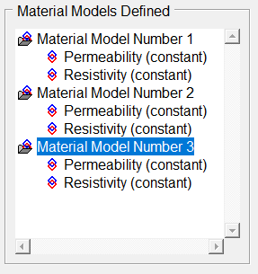

Элементы, используемые для наложения сетки – 8-node PLANE53:

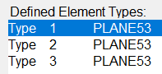

На индукторе имеется ток с амплитудным значением в 2000 А. Частота равна 5000 Гц. Смоделируем систему в ANSYS Mechanical APDL:

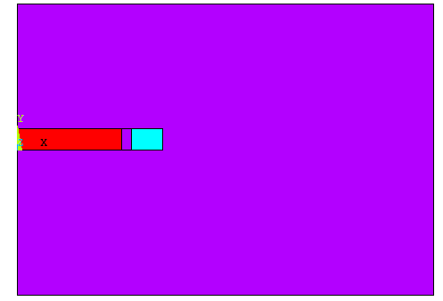

Сетка:



Граничное условие задаем на внешние узлы системы:

AZ = 0.

Ток задаем в любой узел, принадлежащий проводнику. Предварительно выполним операцию объединения узлов по степени свободы «вольт» (узлов проводника).

В итоге мы получаем необходимое нам распределение плотности тока по заготовке:

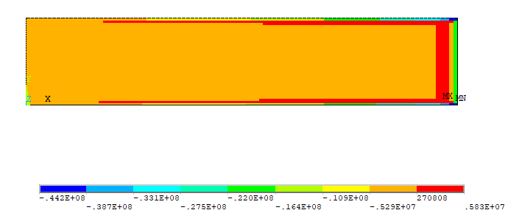

Линии магнитной индукции:

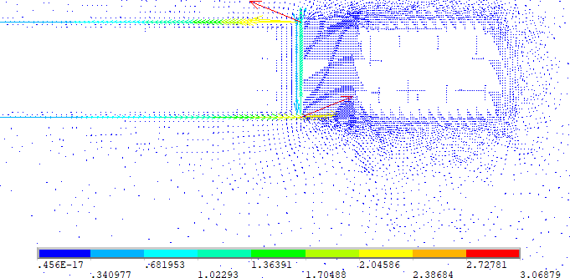

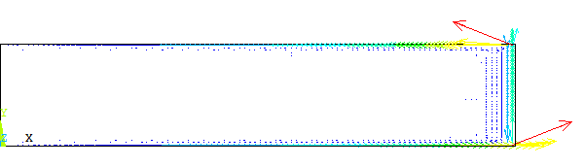

Далее переходим к следующей части решения задачи. Нам необходимо по известному распределению плотности тока и внешним условиям рассмотреть процесс нагрева заготовки и тигля. Тигель при этом греется за счет теплопроводности.

Строим модель и наносим точно такую же сетку:

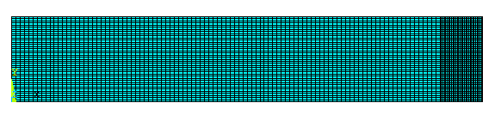

Материалы, используемые при решении тепловой задачи:

Сталь ст-45

Плотность – 8000 кг/м3, теплоемкость – 500 Дж/кг*К, коэффициент теплопроводности – 56 Вт/м*К.

Шамот:

Плотность – 1250 кг/м3, теплоемкость –1190 Дж/кг*К, коэффициент теплопроводности – 0,536 Вт/м*К.

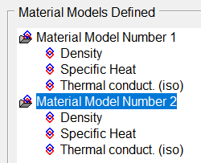

Анализ – Transient:



*Результаты решения*

Рассмотрим процесс нагрева заготовки на протяжении 1000 секунд с шагом по времени 2…25.

Результаты решения на первом шаге:

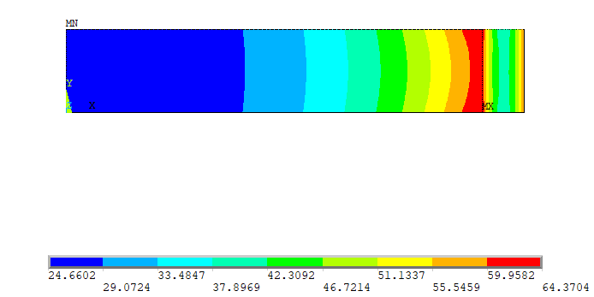

Через 50 сек:

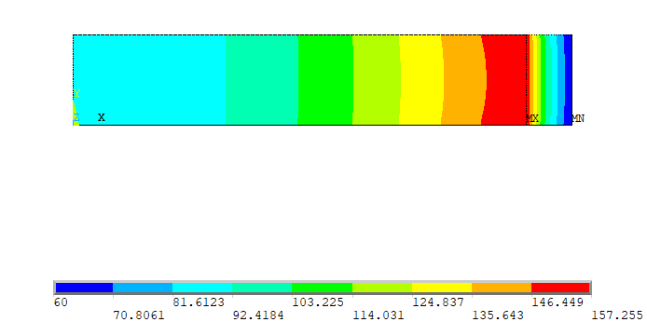

Через 110 сек:

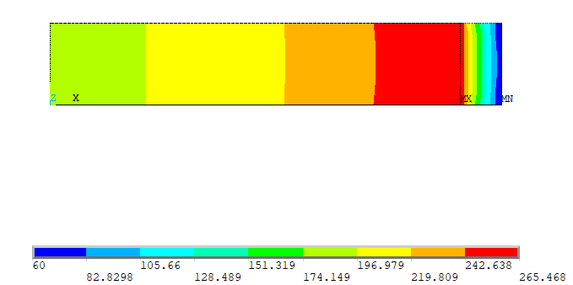

Через 260 секунд:

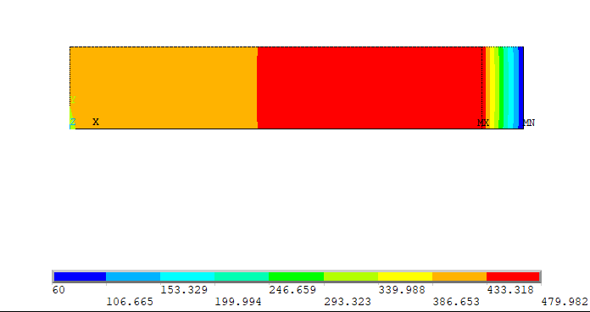

На последнем шаге решения:

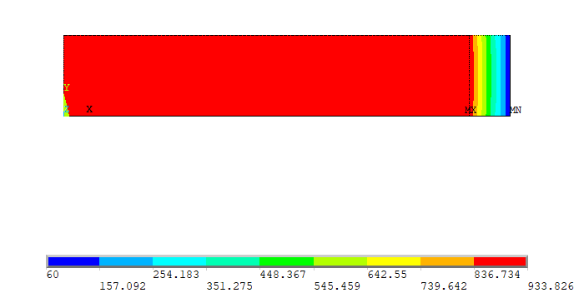

За исследуемое время заготовка нагрелась до высоких температур, и тепло по ней распространяется практически одинаково с течением времени. Другими словами, в установившемся режиме можем считать, что температура каждого узла стальной заготовки примерно равна.

Как менялась температура со временем (сталь и шамот):

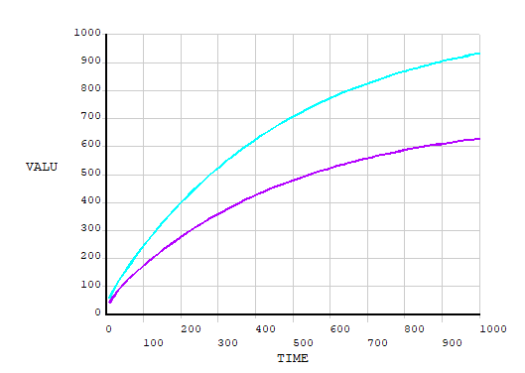

Рассмотрим процесс нагрева заготовки на протяжении 2000 секунд с шагом по времени 4…50.

На последнем шаге имеем:

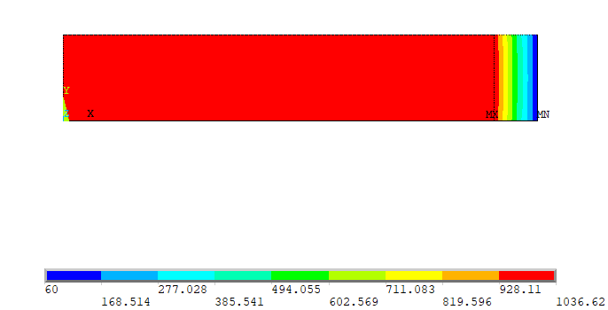

Как менялась температура со временем в крайних узлах заготовки и на тигле:

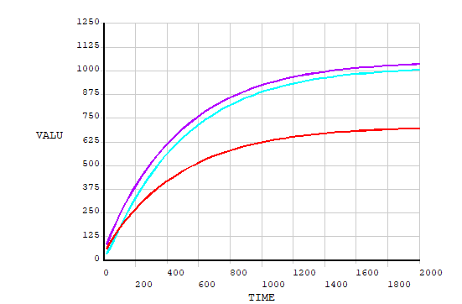

ВЫВОД: Была смоделирована система, в которой с помощью токопроводящего индуктора были наведены вихревые токи в стальной заготовке. Они стали источником тепла при решении тепловой части задачи, и нами было получено описание динамики процесса нагрева заготовки.